דף עזר למורה בנושא החקלאות היא ספק מזון

עורכת: מרים גאנם, קהילת מורים מובילים בחקלאות

מפרט התכנים:
- החקלאות כיצרנית מזון ואנרגיה זמינים לאדם.
- צמחים כאמצעי לייצור מזון:
פוטוסינתיזה כאמצעי להמרת אנרגיית האור לאנרגיה כימית במזון.
גידולי מזון עיקריים בעולם: חיטה, אורז, תפוחי אדמה, תירס.
מגוון המזונות מן החי ומן הצומח מאפשר הזנה המספקת את כל המרכיבים החיוניים לאדם.
- מזון אורגני:
מאפיינים
יתרונות וחסרונות

תוכן ענייניים:
בעלי חיים תשע"ז 2
בעלי חיים תשע"ח 7
בעלי חיים תשע"ט 11
פעילויות בנושא + מושגים........................................................................................................................ 16-17
סרטונים בנושא ........................................................................................................................................... 18

שאלות בגרות תשע"ו-תשע"ט
עורכת: שהד גאנם, קהילת מורים מובילים בחקלאות

בעלי חיים תשע"ז:
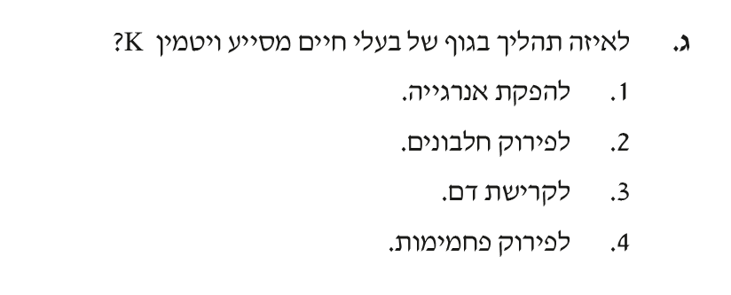
התשובה היא : 3

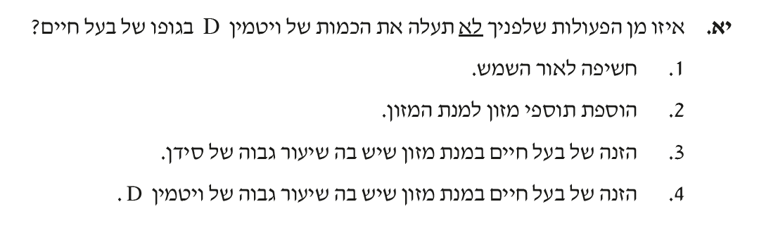
התשובה היא : 3

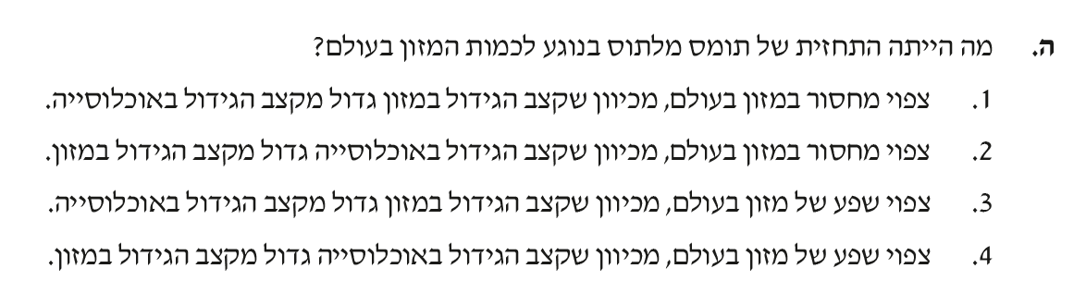
התשובה היא : 2

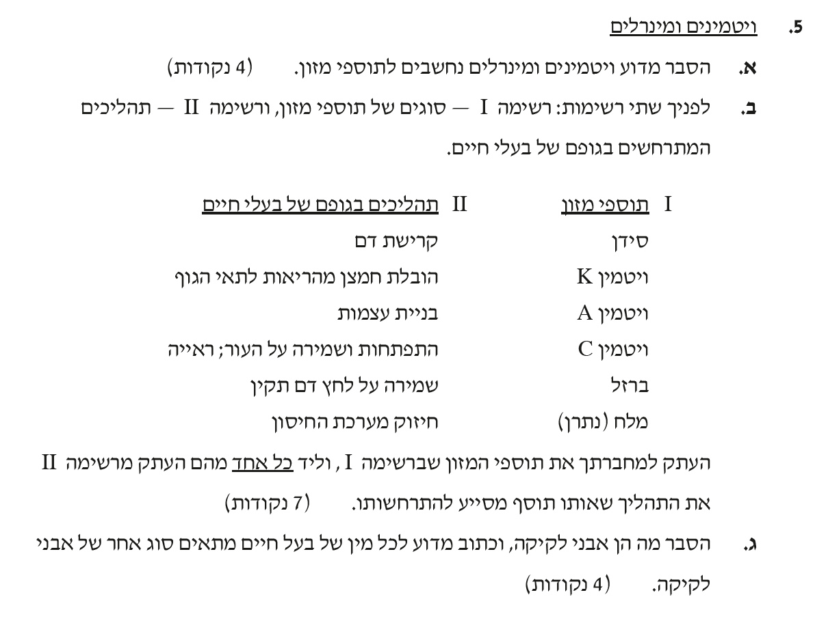

מחוון:
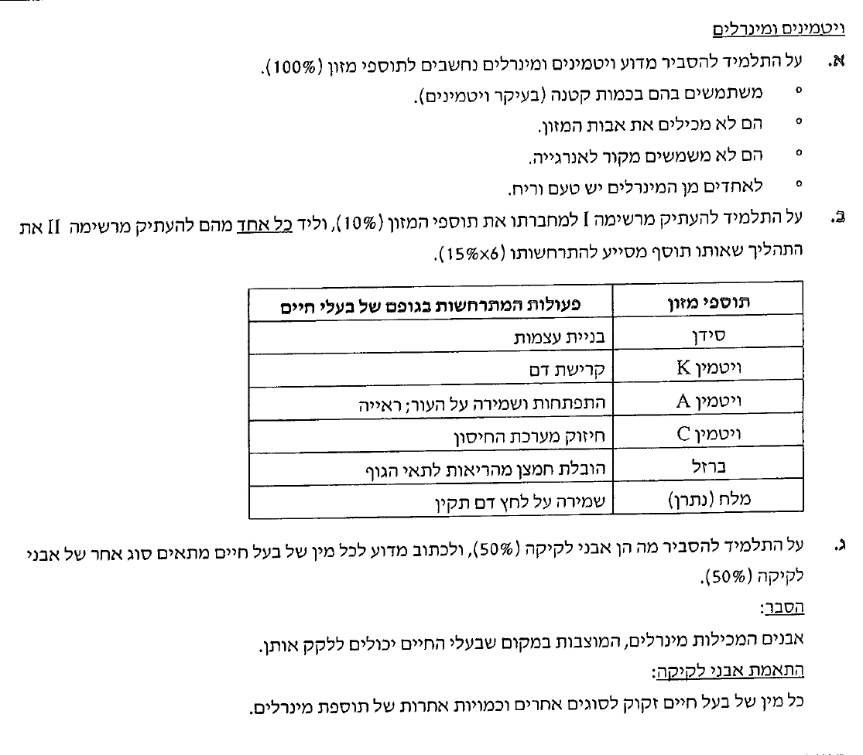
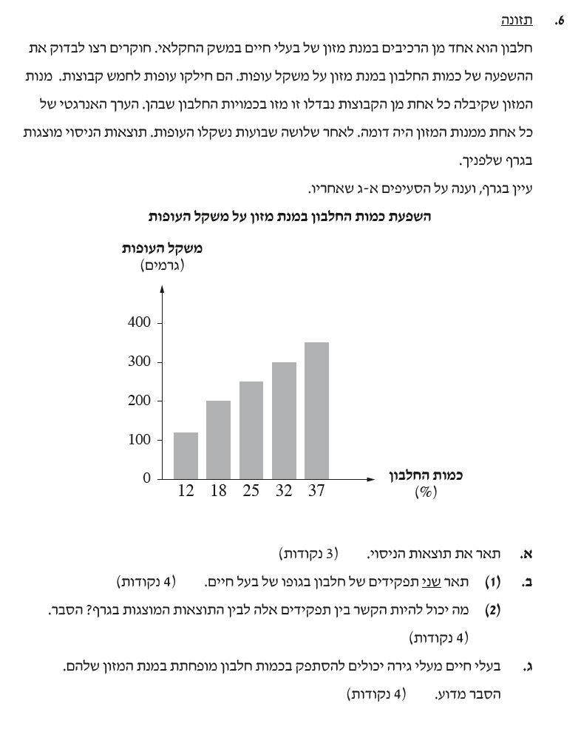

מחוון:
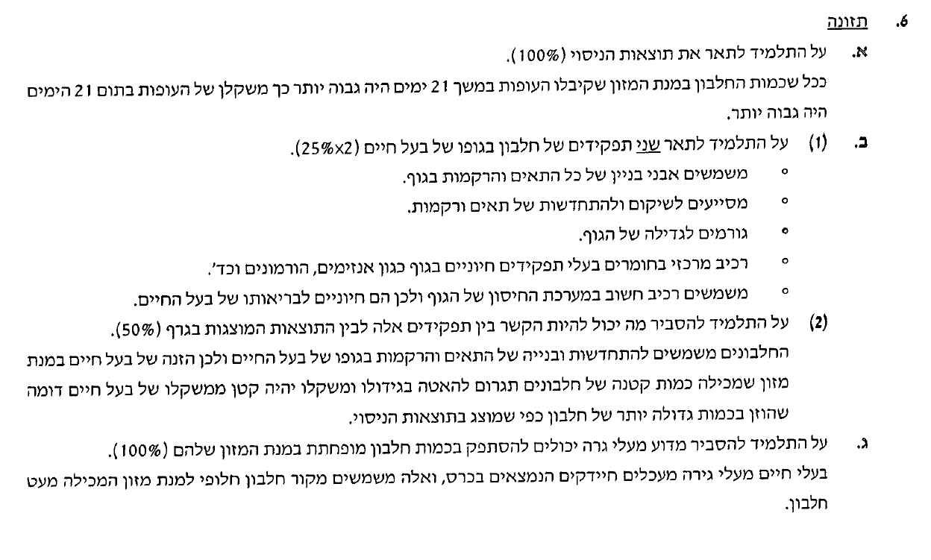

בעלי חיים תשע"ח:
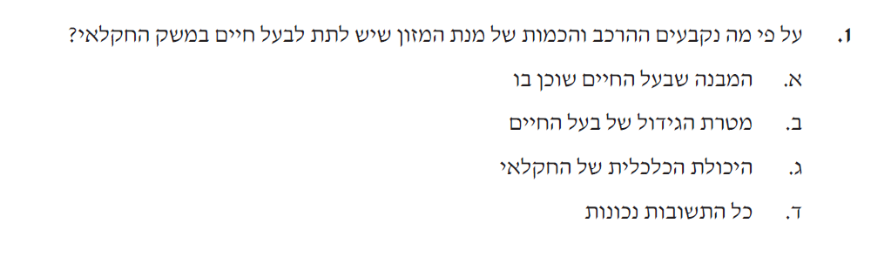
התשובה היא: ב
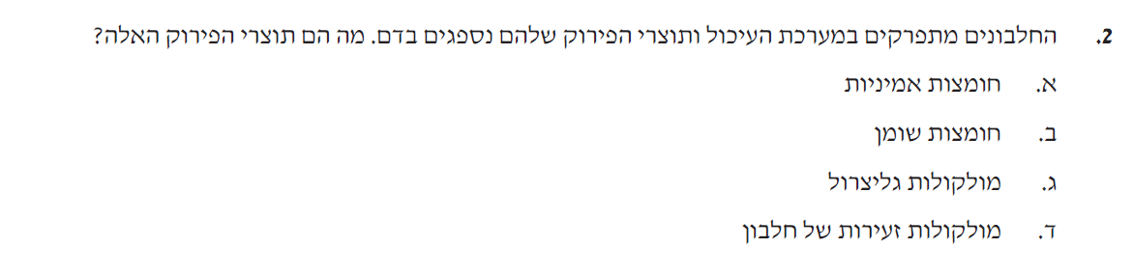 התשובה היא: א
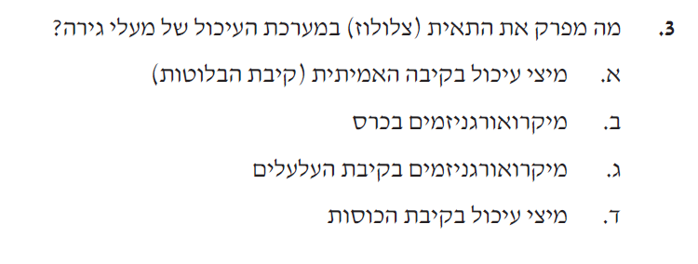התשובה היא: ב
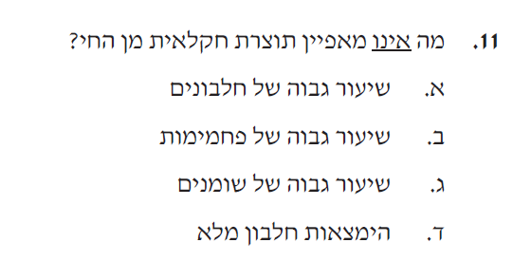
התשובה היא: ב
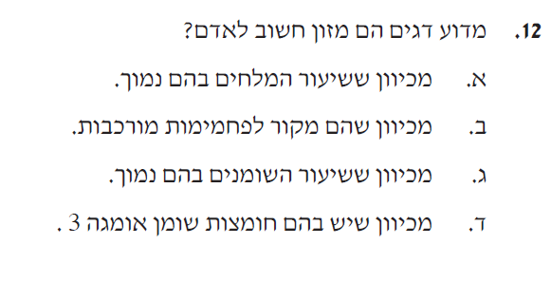
התשובה היא:ד

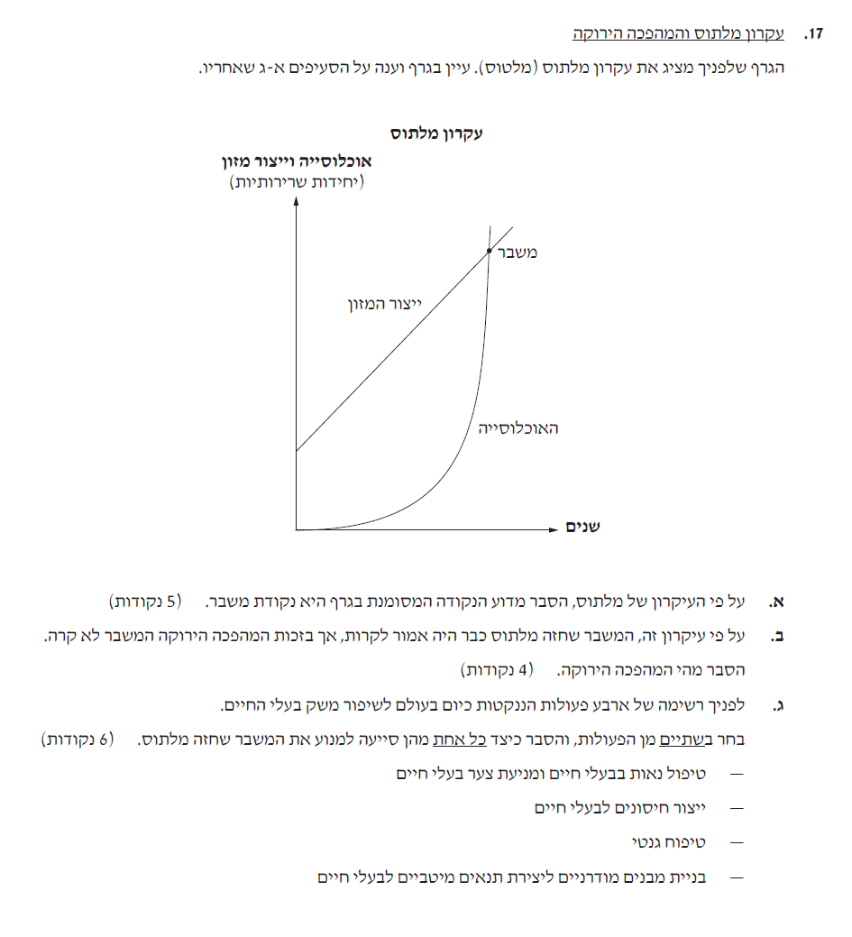

מחוון:
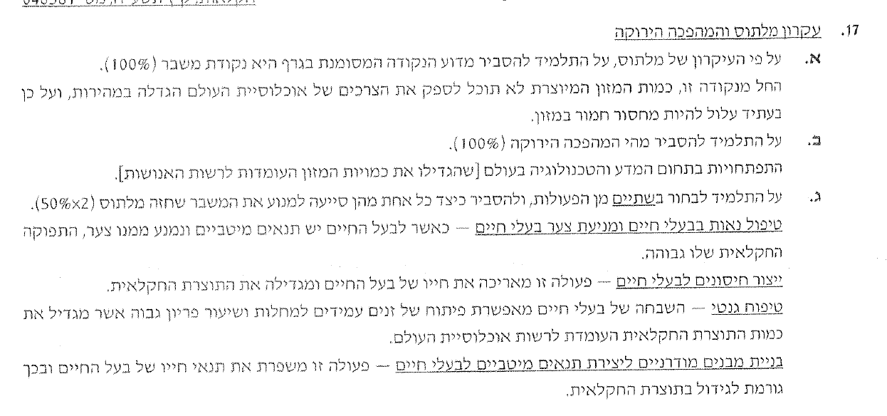

בעלי חיים תשע"ט:
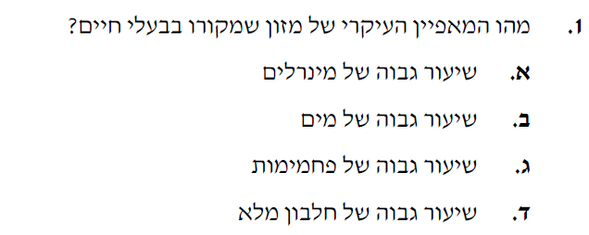
התשובה היא: ד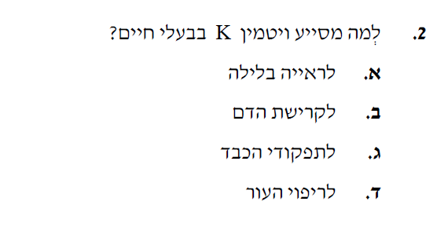
התשובה היא:ב

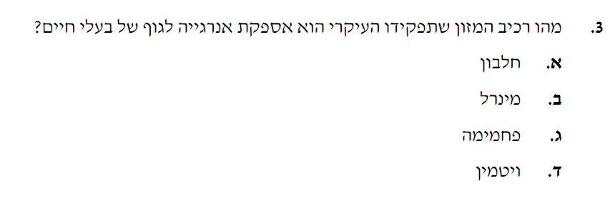 התשובה היא: ג
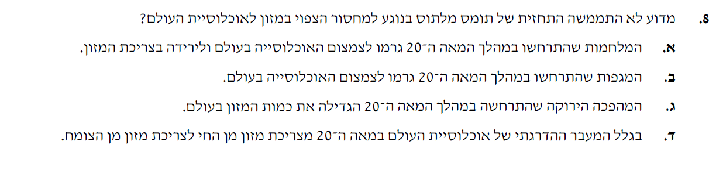
התשובה היא: ג

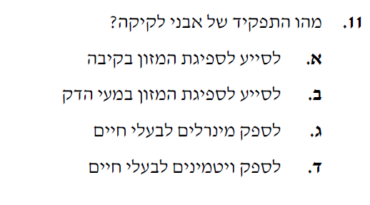
התשובה היא: ג

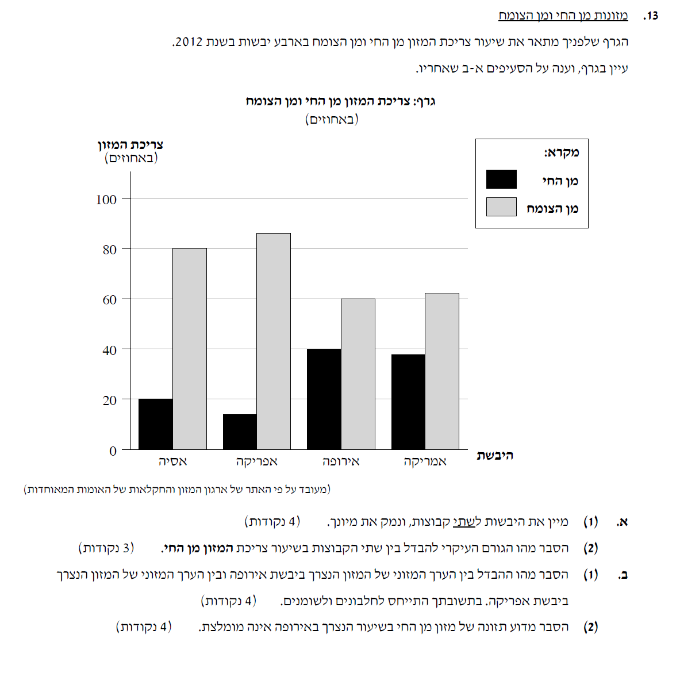

מחוון:
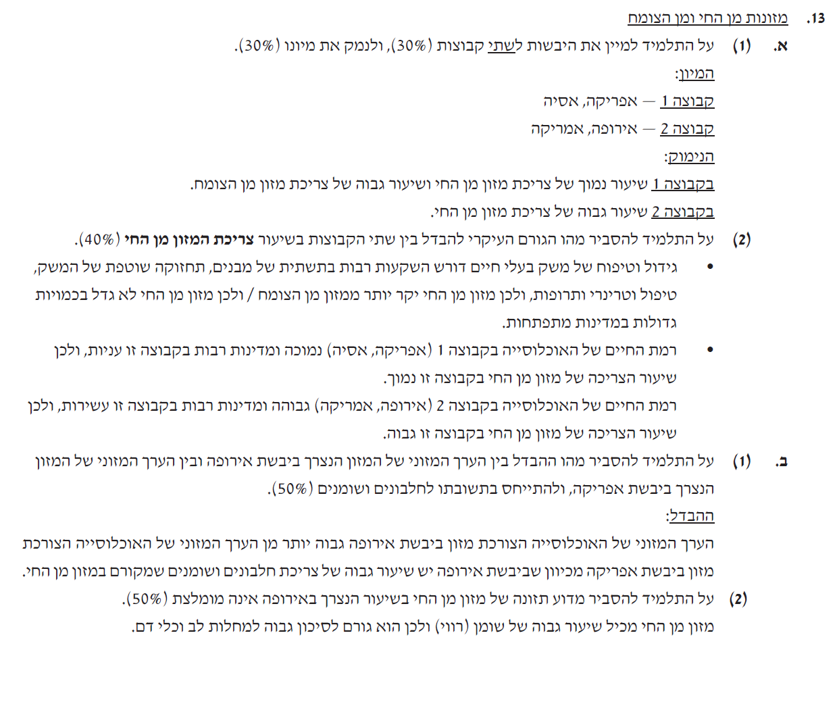

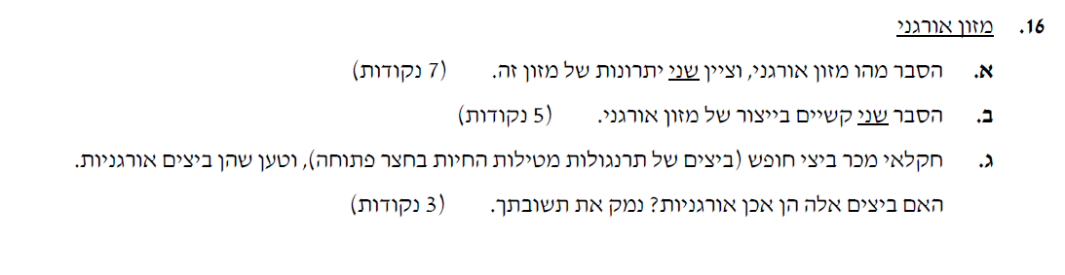
מחוון:
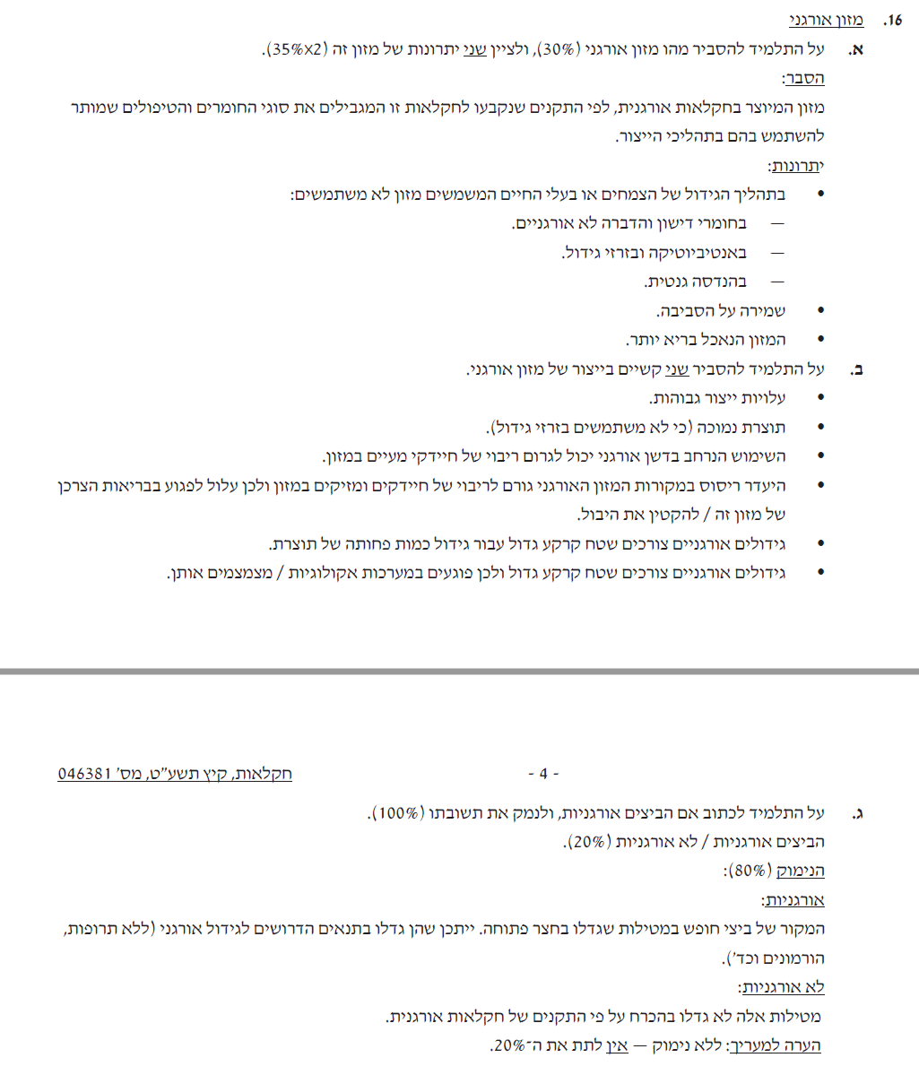

פעילויות בנושא + מושגים:

פעילות 1:
מגישה: שרון מערבי קהילת מורי חקלאות צפון
פעילות בנושא :תרומת החקלאות לתזונת האדם (פרק ד בתוכנית החדשה).
מטרת השיעור: הפעילות הינה סיכום ביניים לאחר לימוד מושגים בסיסיים בנושא: אבות המזון ותפקידם בגוף.
מהלך השיעור: לאחר סיעור מוחין עם תלמידי הכיתה על המושגים, נערוך תחרות קטנה בעזרת תוכנת quizlet .
כל תלמיד יכנס בעזרת הקישור וינסה לחבר בין המושג לפירושו , ביצוע ההתאמות נמדד בזמן. כל תלמיד יוכל לראות כמה זמן לוקח לו לאתר את הגדרת המושג.
בכניסה לפעילות יש להפעיל את המשחק ע"י לחיצה בצד שמאל על Match ולהתחיל לשחק.
הפעילות: https://quizlet.com/_98ffp7?x=1jqt&i=3ek9sw

מושגים שמופיעים בפעילות: שומנים, חלבונים, פחמימות, ויטמינים, מינרלים, חד סוכר, דו סוכר, רב סוכר, גליצרול, גלוקוז, גליקוגן.

פעילות 2: (ערבית+ עברית)
מרים גאנם 036438042
בפרק ד: תרומת החקלאות לתזונת האדם
הפעילות בשתי השפות: ערבית ועברית
הפעילות לנושא רכיבי המזון- חומרים אורגניים (חלבונים, שומנים ופחמימות).
מטרת הפעילות: חזרה על החומר הנלמד בנושא רכיבי מזון (שומנים, חלבונים ופחמימות), התלמיד משתתף במשחק אינטראקטיבי וירטואלי.
איך מפעילים: ניתן להפעיל את התלמידים מרחוק וגם בתוך הכיתה מקרוב, התלמידים מתבקשים להכנס לגוגל ולהכנס ל kahoot, או דרך אפליקציית kahoot, המורה מפעיל את הפעילות, התלמידים משתתפים ורואים את הניקוד שהם צוברים.
קישור לפעילות:
https://create.kahoot.it/share/98d7902d-38a7-47f9-839d-636696b0bd4b
מושגים שמופעים בפעילות:
חד סוכר, דו סוכר, עמילן, גליקוגן, תאית, אנרגיה, קטניות, דגנים, איברי אגירה (תפוחי אדמה), חומצות אמיניות, חומצות שומן רוויות, חומצות שומן בלתי רוויות, מטבוליזם.

סרטונים מתאימים בנושא:

החקלאות כספק מזון- מהפכה חקלאית
מעבר מציידים לקטים- לחקלאים
ביות
המצאת הכסף, הכתב, המתמטיקה, הפוליטיקה בעקבות המהפכה החקלאית
https://www.youtube.com/watch?v=XHvYhMghk44&t=3115s&ab_channel=GlobalFamilyLifeAcademy
ההיסטוריה של העולם בשעתיים: תרגום מובנה לעברית
מהדקה : 50:16 ועד הדקה: 01:12

סרטון: ייצור שמן זית בעבר ועכשיו:
https://www.youtube.com/watch?v=8rK_1_Ojm1U&feature=youtu.be

